Comunicação Empresarial
Entrega no AVA
re_[ADM]ANO2C5B1S7A3

Título da atividade 1: Situação

Imaginem a seguinte situação: Vocês fazem parte da equipe de atendimento de uma empresa e receberam informações de diferentes setores sobre pedidos de clientes. Essas informações já estão claras, mas alguns pedidos apresentam conflito sou exigem decisões rápidas por parte da equipe.
Agora, observem as três situações a seguir: cada uma delas traz um desafio específico de comunicação e tomada de decisão que a equipe precisa resolver em conjunto.
Situação fictícia produzida pela SEDUC-SP.
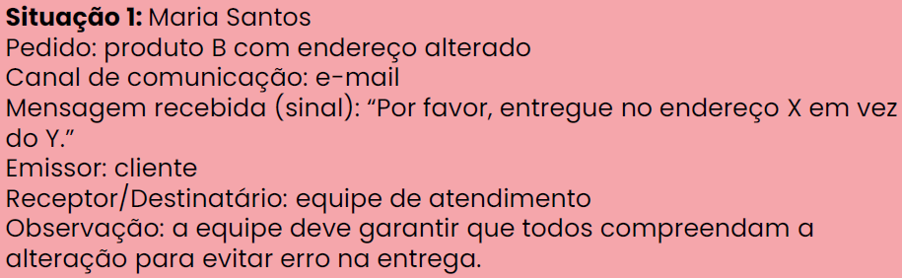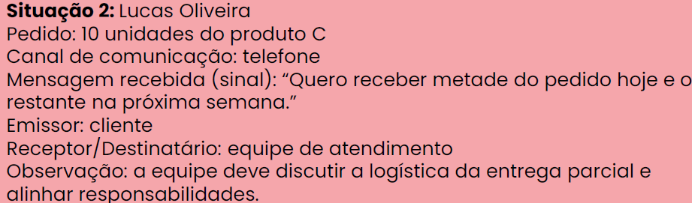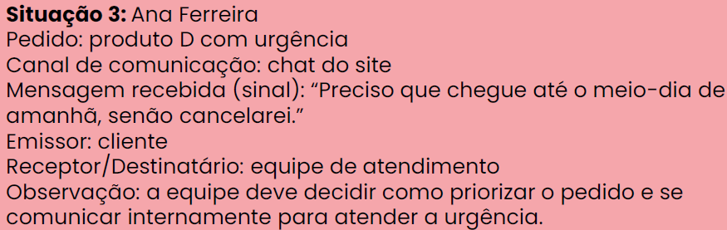
Ação
Formem grupos de 5 estudantes e leiam as instruções a seguir.
Cada grupo receberá 3 situações de clientes, contendo:
- nome do cliente;
- tipo de pedido;
- canal de comunicação utilizado;
- instruções já recebidas (emissor/sinal).
O grupo deve, então, discutir e decidir em conjunto:
- Qual pedido atender primeiro?
- Como organizar a comunicação entre os membros para garantir que todos compreendam as prioridades?
- Quais estratégias usar para evitar erros de interpretação ou conflito de informações?
- Ao final, cada grupo apresenta:
- As decisões tomadas;
- Como garantiram que todos compreenderam a informação e colaboraram para a decisão final;
- As estratégias utilizadas para evitar erros de interpretação ou conflito de informações

Título da atividade 2: Ideias para melhorar o clima e a motivação no trabalho

1. Formem grupos de 5 estudantes.
2. Leiam atentamente o cenário apresentado:
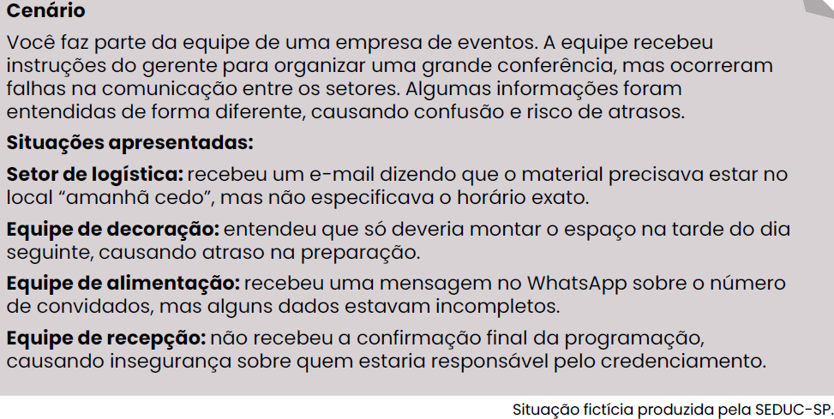
3. Em 25 minutos, discutam e registrem:
• quais barreiras de comunicação ocorreram em cada situação (físicas,
psicológicas, semânticas etc.);
• como cada barreira poderia ter sido evitada;
• quais soluções práticas podem melhorar a comunicação entre os setores.

Resposta

